Ендовый ковёр Döcke PIE/ 1000

- Описание продукции.
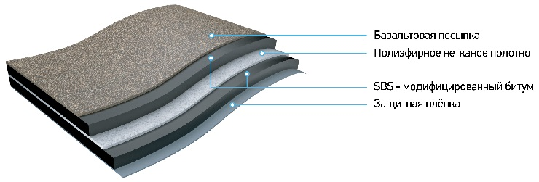
Ендовый ковёр Döcke PIE/ 1000 представляет собой армированный полиэфирным полотном рулонный битумно-полимерный кровельный материал с крупнозернистой посыпкой из базальтового гранулята. Нижняя поверхность ендового ковра Döcke PIE/ 1000 покрыта полимерной пленкой. Ендовый ковёр Döcke PIE/ 1000 производится в семи цветовых решениях: коричневый, красный, медный, зелёный, синий, графит, кофейный.

- Назначение.
Ендовый ковёр Docke PIE/ 1000 предназначен для гидроизоляции внутренних переломов крыш (ендов) и для примыканий кровли к стенам и трубам (дымоходам) при монтаже гибкой битумной черепицы.

- Геометрические параметры.
№ п/п | Наименование показателя, ед. измерения | Нормативное значение
1 | Площадь рулона, м² | 10 ± 0,1
2 | Длина, м (справочный) | 10
3 | Ширина, мм (справочный) | 1 000

- Физико-механические характеристики.
№ п/п | Наименование показателя, ед. измерения | Нормативное значение
1 | Разрывная сила при растяжении, Н, не менее | 550
2 | Прочность на разрыв стержнем гвоздя, Н, не менее | 100
3 | Гибкость материала на брусе R=25±0,2 мм, °С,  не выше* | -10
4 | Теплостойкость материала, 2 часа при температуре, °С не выше* | 90
5 | Водонепроницаемость материала при давлении не менее 0,2 МПа в течение 2 часов* | выдержал
6 | Водопоглощение в течение 24 часов, % масс, не более | 2
7 | Потеря посыпки, г/образец, не более | 2
8 | Устойчивость к УФ-излучению (60 циклов) | выдержал
Примечание:
* - Методика испытания по ГОСТ 2678-94

- Логистические характеристики.
№ п/п | Наименование показателя, ед. измерения | Нормативное значение
1 | Количество рулонов на поддоне, шт | 25
2 | Масса рулона, кг | 45
3 | Вес поддона брутто, кг | 1 150

- Правила хранения.
    - Хранение изделий должно производиться только в заводской упаковке производителя на поддонах. Нарушение оригинальной упаковки производителя категорически запрещается.
    - Рулоны материала должны храниться в сухом закрытом помещении в вертикальном положении в один ряд по высоте на расстоянии 1,5 м от отопительных приборов.
    - При хранении не допускается установка поддонов друг на друга.
    - Хранение изделий должно производиться при температуре не ниже -40 °С и не выше +50 °С.
    - Хранение изделий должно производиться при относительной влажности воздуха не более 80 %.
    - При хранении необходимо избегать попадания прямых солнечных лучей.

Служба технической поддержки: 8 800 100 71 45, www.docke.ru, www.dockepie.ru

